Vladimir Ilici Lenin

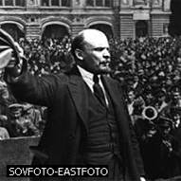
Vladimir Ilici Lenin, teoretician si conducator genial al proletariatului international. Continuitor credincios al operei lui Marx si Engels, Lenin a dezvoltat si aplicat in mod creator marxismul in conditiile epocii imperialismului si a trecerii omenirii de la capitalism la socialism. El a intemeiat Partidul Comunist al Uniunii Sovietice si a condus lupta maselor populare din Rusia, in frunte cu proletariatul, la victoria Marii Revolutii Socialiste din Octombrie si la instaurarea si consolidarea primului stat socialist din istorie. Lenin s-a nascut la 22 aprilie 1870, la Simbirsk (astazi Ulianovsk). Tatal sau Ilia Nikolaevici Ulianov, era inspector in invatamantul elementar din gurbania Simbirsk. Urmeaza in orasul natal scoala elementara si liceul classic pe care-l absolveste in 1887. In acelasi an, fratele sau mai mare Aleksandr Ulianov, este executat pentru participare la atentatul impotriva tarului Alexandru al III-lea. Se inscrie la Facultatea de Drept din Kazan, dar este exclus fiind arestat pentru ca aluat parte la miscarea revolutionara a studentilor, iar apoi trimis cu domiciliu fortat in localitatea Kokuskino. Reintors la Kazan in toamna anului 1888 incepe sa studieze ,,Capitalul’’ si alte opere ale lui Marx si Engels, intrand totodata intr-un cerc marxist. Intre 1889 si 1893, Lenin locuieste la Samara. In 1891 absolveste in mod stralucit Facultatea de Drept din Petersburg. La Samara organizeaza primul cerc marxist din acest oras si in acelasi timp critica, de pe pozitiile marxismului, ideologia narodnica. In august 1893, Lenin se muta la Petersburg, unde organizeaza cercuri marxiste in randul muncitorilor, devenind conducatorul recunoscut al marxistilor din oras. In primavara anului 1894 scrie prima sa mare opera ,,Ce sunt <<prietenii poporului>> si cum lupta ei impotriva social-democratilor ?’’, pe drept cuvant considerata ca primul manifest al partidului marxist-revolutionar care se nastea in Rusia. In februarie 1894 la o intalnire a unui grup de marxisti o intalneste pentru prima data pe viitoarea sa sotie Nadejda Krupskaia, fiica unui ofiter. Prietenia se infiripa intre cei doi dar este intrerupta de arestarea lui Lenin in anul 1897. In anul 1895, Lenin infiinteaza la Petersburg ,,Uniunea de lupta pentru eliberarea clasei muncitoare’’, care devine germenul partidului marxist al proletariatului din Rusia. La sfarsitul aceluiasi an, Lenin este arestat si detinut in inchisoare timp de 14 luni, iar in 1897 este deportat in Siberia, unde ramane pana in 1900. Cu un an inainte sotia lui Lenin fusese si ea exilata, in Muntii Urali. Destinul ii pastreza pe cei doi impreuna, mai intai prin intermediul corespodentei pe care o intretin. Apoi, recomandand-o ca logodnica lui, Lenin obtine permisiunea ca Nadejda sa se mute cu el, ea alegand viata aspra a Siberiei pentru afi impreuna cu sotul sau. Intr-un final cei doi se casatoresc. Echilibrul si viata cumpatata caracterizeaza mariajul lor ; Nadejda si-a dedicat intreaga existenta sotului, in al carui ideal revolutionar acrezut neintrerupt. I-a fost, secretara, sotie si confidenta. Loialitatea si-a dovedit-o pana in ultima clipa a vietii sotului sau. Dupa moartea lui Lenin, Krupskaia va incerca sa pastreze vie memoria celui dintai bolsevic. In timpul deportarii termina lucrarea ,, Dezvoltarea capitalismului in Rusia’’, studiaza filozofia pre-marxista si intretine o vasta corespondenta pe teme filozofice cu alti revolutionari marxisti. Intors din deportare pleaca in strainatate, unde intemeiaza ziarul ,,Iskra’’, care militeaza pentru cimentarea ideologica si unirea organizatorica a organizatiilor muncitoresti marxiste din Rusia intr-un partid de tip nou. Un rol important in pregatirea ideologica a crearii partidului l-a avut lucrarea ,,Ce-i de facut ?’’, scrisa de Lenin in 1902, in care a elaborat o serie de principii ideologice si organizatorice ale partidului marxist.
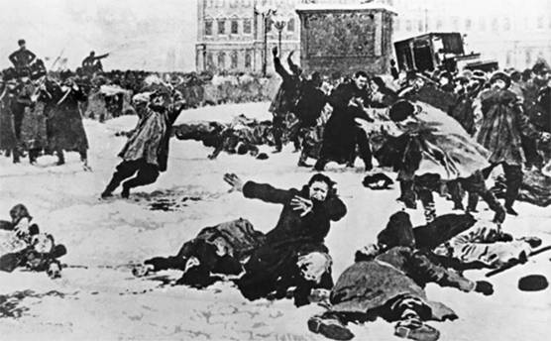
Activitatea desfasurata de marxistii rusi, in frunte cu Lenin, a permis ca la Congresul al II-lea al P.M.S.D.R. (iulie 1903) sa se puna bazele partidului marxist-revolutionar al clasei muncitoare din Rusia, primul partid de tip nou din lume. La congres, Lenin a desfasurat o lupta intensa impotriva oportunistilor mensevici, unind in jurul sau pe marxistii revolutionari, pe bolsevici. Programul adoptat la congres inscria, pentru prima data in miscarea social-democrata, revendicarea instaurarii dictaturii proletariatului, sustinuta de Lenin. Continuand combaterea oportunismului in problemele organizarii si activitatii partidului, Lenin scrie in anul 1904 lucrarea ,,Un pas inainte, doi pasi inapoi’’, in care dezvolta invatatura despre partid ca organizatie conducatoare a proletariatului. In
noiembrie 1905, Lenin se intoarce din emigratie in Rusia,
la Petersburg, desfasurand o intensa activitate in fruntea partidului, in anii primei revolutii ruse. Un rol de seama in orientarea partidului bolsevic in revolutie a avut lucrarea lui Lenin ,,Doua tactici ale social-democratiei in revolutia democratica’’, aparuta in iulie 1905, in care el elaboreaza bazele tacticii revolutionare a partidului comunist, fundamenteaza necesitatea hegemoniei proletariatului in revolutia burghezo-democratica si enunta ideea transformarii acestei revolutii in revolutie socialista. In 1907, dupa infrangerea primei revolutii ruse, este nevoit sa emigreze din nou in strainatate, in Elvetia, apoi la Paris. In acesti ani de reactiune crunta, Lenin uneste fortele bolsevicilor in lupta impotriva curentelor antipartinice din miscarea muncitoreasca (lichidatorii, otzovistii, trotkistii, etc.), militeaza pentru pregatirea partidului si a clasei muncitoare in vederea revolutiei. O imensa importanta pentru pregatirea teoretica a partidului a avut opera lui Lenin ,,Materialism si empiriocriticism’’, aparuta in 1909, in care apara bazele teoretice ale partidului si aduce o considerabila contributie creatoare la dezvoltarea filozofiei marxiste. In 1912 la Praga, Lenin conduce lucrarile celei de-a VI-a Conferinte a P.M.S.D.R., la care sunt exclusi din partid mensevicii lichidatoristi, punandu-se bazele unui partid independent al bolsevicilor. In acelasi an apare la Petersburg ziarul ,, Pravda’’, care era condus de Lenin din emigratie. In vara anului 1912, Lenin se muta de la Pari la Cracovia, pentru afi mai aproape de Rusia si aputea conduce mai usor activitatea partidului in conditiile noului avant revolutionar. In 1913-1914 Lenin scrie o serie de lucrari in care elaboreza si fundamenteaza programul marxist in problema nationala (,,Note critice in problema nationala’’, ,,Dreptul natiunilor la auto-determinare’’ s.a.), iar in anii 1914-1916 elaboreaza majoritatea ,,Caitelor
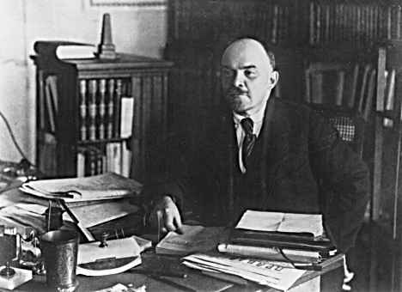
filozofice’’, in care dezvolta creator invatatura marxista. In anii razboiului, Lenin elaboreaza teoria si tactica partidului comunist in problemele razboiului, pacii si revolutiei. Relevand caracterul nedrept, imperialist al razboiului din partea ambelor tabere beligerante, Lenin demasca lozinca falsa a ,,apararii patriei’’, lansata de conducatorii social-sovini din majoritatea partidelor, social-democrate europene, si cheama la transformarea razboiului imperialist in razboi civil, prin intoarcerea armelor impotriva propriului guvern, si la infaptuirea revolutiei. In 1916 scrie cunoscuta opera ,,Imperialismul, stadiul cel mai inalt al capitalismului’’, in care analizeaza si defineste trasaturile capitalismului in noile conditii, dezvoltand creator teoria economica a lui Marx si teoria comunismului stiintific. In lucrarile ,,In jurul lozincii Statelor Unite ale Europei’’ (1915) si ,,Programul militar al revolutiei proletare’’ (1916) este fundamentata teoria posibilitatii victoriei socialismului la inceput in cateva tari sau intr-o singura tara. Demascand tradarea elementelor oportuniste din conducerea majoritatii partidelor social-democrate, care s-au situat de partea propriilor guverne in razboiul imperialist, si relevand falimentul Internationalei a II-a, Lenin amilitat ferm in anii razboiului pentru unirea fortelor
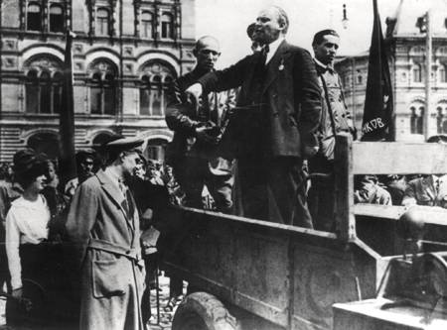
sanatoase din partidele social-democrate in vederea crearii unei noi Internationale. Pe aceasta linie se inscriu eforturile depuse de Lenin la conferintele socialistilor internationalisti, tinute la Zmmerwald (1915) si Kiental (1916), in Elvetia. In februarie 1917, in Rusia are loc victoria revolutiei burghezo-democratice si este rasturnat absolutismul tarist. Intors din emigratie, Lenin prezinta celebrele ,,Teze din aprilie’’, un adevarat plan de lupta pentru trecerea de la revolutia burghezo-democratica la revolutia socialista sub lozinca ,,Toata puterea in mainile Sovietelor’’. Fiind urmarit de Guvernul provizoriu, Lenin continua sa conduca partidul din ilegalitate si este nevoit sa plece pentru un timp in Finlanda. In aceeasi perioada scrie lucrarea ,,Statul si revolutia’’, in care dezvolta invatatura
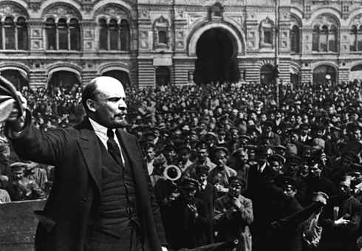
marxista despre dictatura proletariatului. In septembrie 1917, cand majoritatea Sovietelor din Petrograd si Moscova erau de partea bolsevicilor, Lenin cheama masele la insurectia armata impotriva Guvernului provizoriu si la cucerirea puterii. La 7 octombrie Lenin vine ilegal din Finlanda la Petrograd ; la 10 octombrie la propunerea lui Lenin, C.C. adopta hotararea pregatirii nemijlocite a insurectiei armate, care urma sa se desfasoare pe baza planului concret, elaborat de Lenin. In noaptea de 24 spre 25 octombrie Lenin soseste la Smolnai si preia direct conducerea insurectiei. In ziua de 7 noiembrie (25 octombrie), insurectia armata este victorioasa : in Rusia se instaureaza puterea muncitorilor si taranilor. La 8 noiembrie, in fata Congresului al II-lea al Sovietelor, Lenin propune proiectele istoricelor decrete asupra pacii si pamantului. Dupa izbanda revolutiei, Lenin conduce cu toata energia opera de construire si intarire a Statului sovietic si de construire a socialismului. Planul initial de desfasurare a acestei actiuni este cuprins in lucrarea lui Lenin ,,Sarcinile imediate ale puterii sovietice’’ (1918). La 30 august 1918 Lenin este grav ranit in urma unui atentat savarsit de catre ,,socialistii-revolutionari’’. Activitate multilaterala a lui Lenin pentru unirea si organizarea fortelor proletariatului international se concretizeaza in anul 1919 in crearea Internationalei a III-a, Comunista. In martie 1919 are loc Congresul al VIII-lea al P.C. din Rusia, care adopta noul program al partidului elaborate de Lenin. In lucrarea ,,Economicul si political in epoca dictaturii proletariatului’’, aparuta in 1919, sunt clarificate unele probleme teoretice ale trecerii de la capitalism la socialism, iar in articolul ,,Marea initiativa’’, din acelasi an sunt infatisate trasaturile fundamentale ale socialismului si comunismului. Dupa terminarea razboiului civil, Lenin conduce munca de refacere a economiei nationale, elaboreza planul de electrificare a tarii si planul politicii economice in perioada dictaturii proletariatului. In acelasi timp este preocupat de problemele vietii interne de partid, privitoare la unitatea randurilor partidului, la conducerea colectiva, la folosirea criticii si autocriticii etc. In anul 1920 scrie lucrarea ,,<<Stangismul>>--boala copilariei comunismului’’ o stralucita prezentare a strategiei si tacticii partidului. La 20 noiembrie 1922, Lenin, grav bolnav, rosteste ultima sa cuvantare, in fata plenariei Sovietului din Moscova. In ianuarie-februarie 1923 Lenin isi dicteza ultimele sale articole : ,,Pagini de jurnal’’, ,,Despre cooperatie’’, ,,Cum sa reorganizam Rabkrinul’’, ,,Despre revolutia noastra’’, ,,Despre revolutia noastra’’, ,,Mai bine
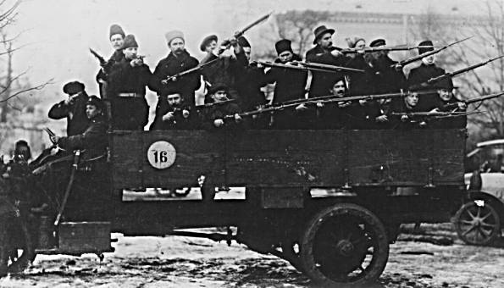
mai putin, dar mai bine’’. Aceste articole reprezinta Etapa finala de elaborare De catre Lenin a planului De construire a socialismului in U.R.S.S., punand astfel bazele economiei politice a socialismului. Principalele probleme abordate in aceasta etapa erau industrializarea, reorganizarea socialista in agricultura, revolutia culturala, alianta dintre muncitori si tarani, lupta pentru pace si pentru coexistenta pasnica, intrecerea cu tarile capitaliste etc. Opera lui V.I. Lenin vadeste o profunda cunoastere a luptei revolutionare numai din Rusia, ci si din diferite alte tari ; numeroasele referiri la Romania scot in evidenta interesul cu care Lenin urmarea evenimentele sociale, economice si politice din tara noastra, lupta revolutionara a nu poporului muncitor. In legatura cu rascoala din 1907, Lenin face o serie de adnotari pe textul proiectului de rezolutie intitulat ,,Impotiva prigonirilor din Romania’’, propus de delegatia romana la sedinta plenara a Congresului din Stuttgart al
Internationalei a II-a de la 24 august 1907.In aceste adnotari iese in relief aprecierea pozitiva pe care Lenin o dadea caii revolutionare alese de taranimea romana. V.I. Lenin a avut unele legaturi directe cu fruntasii miscarii muncitoresti si sindicale din tara noastra, cum reiese, de pilda, din scrisoarea adresata de catre el in anul 1911 lui I.C. Frimu. In anumite lucrari, Lenin s-a referit la faptul ca Romania inainte de anul 1918 se afla in fata desavarsirii unitatii nationale. In articolul ,,Statistica si sociologie’’ (scris in ianuarie 1917), Lenin arata cu un foarte mare numar de romani locuiau in afara granitelor statului national roman si tragea concluzia ca ,,in general <<constructia de stat>> in directia burghezo-nationala nu s-a terminat’’ in Romania si in celelalte state balcanice. Intr-o serie de articole, Lenin mentioneaza avantul miscarii muncitoresti din Romania dupa Marea Revolutie Socialista din Octombrie. In Romania, unele lucrari ale lui Lenin au fost traduse si publicate incepand din 1912, printre care : ,,Democratia burgheza si dictatura proletariatului’’ (1919), ,,Sarcinile imediate ale puterii Sovietice’’ (1920), ,,<<Stanganismul>>-- boala copilariei comunismului’’ (1921), ,,Statul si revolutia’’ (1926), etc., iar dupa Eliberare pe langa publicarea unor lucrari separate sau opere alese, au fost editate, incepand din anul 1950, opere in 40 de volume, iar din 1960 a inceput editarea operelor complete. Lenin a stiut sa gaseasca caile practice si sa elaboreze fundamentele teoretice care sa raspunda in fiecare moment sarcinilor luptei revolutionare a partidului. Conditiile grele de viata in care atrait, activitatea sa incordata si fara ragaz, urmarile ranii pe care o capatase grabesc sfarsitul vietii acestui mare teoretician si conducator revolutionar. Prin 1923, Lenin era izolat. Suferea de o scleroza a vaselor sangvine din creier, mostenita ereditar. Boala i-a paralizat si simtul vorbirii.Vocabularul lui se rezuma la cuvintele : ,,taran, celula, congres, revolutie’’. Scria doar cu ajutorul sotiei sale Nadejda. In clipele de luciditate, Lenin l-a obligat pe Stalin sa-i promita ca-l va scapa de agonie otravindu-l cu cianura. Lucru acceptat de viitorul sef de la Kremlin, dar care nu s-a intamplat niciodata.El s-a stins din viata la Gorki, in apropiere de Moscova, in seara zilei de 21 ianuarie 1924 in urma unor atacuri cerebrale.

Bibliografie :

- Dmitri VOLKOGONOV – LENIN, o noua
Bibliografie, Editura Orizonturi, Editura Lider,
Bucuresti, 1994 ;
- Dictionarul enciclopedic al Limbii si Literaturii
Romane ;
- Internet ;

CUM SE REALIZEAZA UN REFERAT

1) Conditiile istorice in care s-a nascut si a activate
personalitatea.
- Date autobiografice: anul nasterii, locul nasterii, evolutia personalitatii pana la indeplinirea functiei pe care o are.
- Activitatea propriu-zisa a personalitatii respective.
- Sfarsitul personalitatii respective (moartea sa).
- Insemnatatea activitatii personalitatii respective (parti pozitive, parti negative).
- Alegerea bibliografiei legata de personalitatea aleasa (minimum trei surse de imformatii).
- Referatul trebuie sa contina : harti, imagini, etc.
- Redactarea lucrarii.
- Pe ultima pagina nominalizate lucrarile din bibliografie (autorul, titlul lucrarii, editura, anul aparitiei, localitatea).

